Container den 6 – 7 maj
Do you need this information in English, contact susanne.brokop@med.lu.se

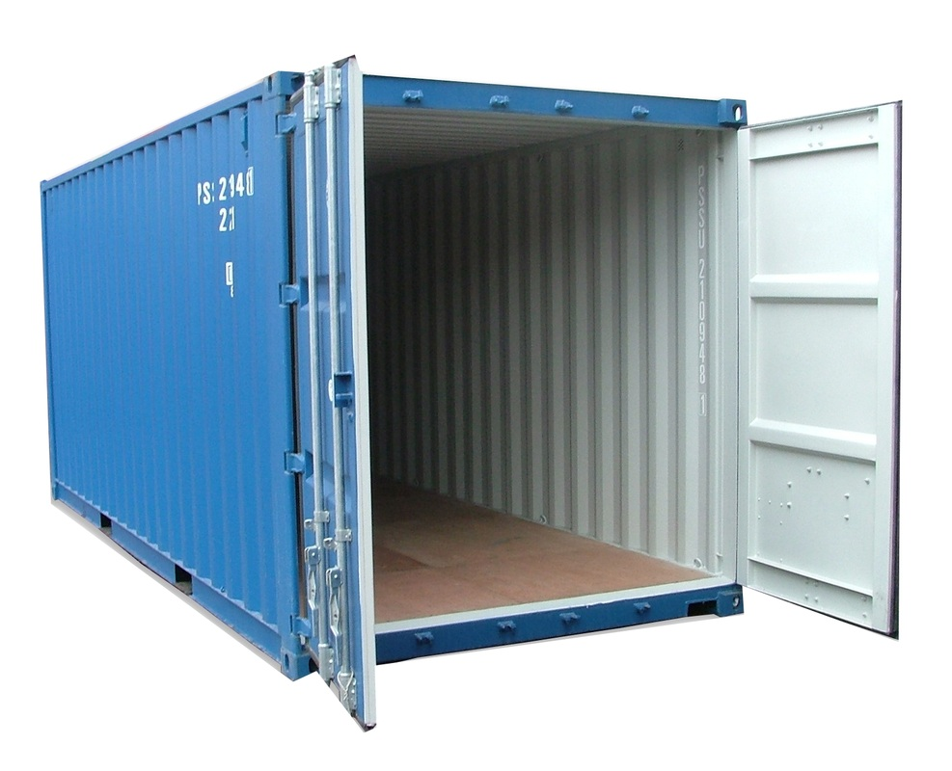
Vi har i tidigare medlemsinfo meddelat att vi som vanligt har bokat vårcontainer, denna gång endast en då de två vi hade i oktober var kanppt halvfulla..
Ta chansen och rensa uteplatser, balkonger, källare, förråd och garage och få bort allt ”bra att ha” och sådant som aldrig kommer till återvinningen.
Vi har beställt en container, en placerad på västra parkeringen där det finns bäst plats.
Den är öppen lördag 6 maj och söndag 7 maj kl 09.00 – 15.00

Vi fortsätter succén med en ÅTERBRUKSSTATION i samverkan med Erikshjälpen. Här kan du lämna sådant du vill bli av med, men som någon annan kanske kan ha glädje av. Återbruksstationen kommer denna gång att finnas i ett släp som också står på västra parkeringen, detta pga att garaget är upptaget av hantverkarna som arbetar på vårt område. Återbruksstationen är öppen och bemannad mellan 10.00-12.30 båda dagarna.

Detta FÅR slängas i containern
Blandat/Grovsopor - kan bestå av både brännbart och icke brännbart, t.ex. möbler, barnvagn, cykel, cykeldäck, plasthink, papper och textil.

Detta FÅR INTE slängas i containern.
Brandfarliga vätskor, betong, sten, färgburkar med innehåll och matavfall.
Hälsningar Styrelsen

